眉山市2024级初中学业水平暨高中阶段学校招生考试
生物试卷
注意事项：
1．本试卷分第Ⅰ卷（选择题1~20小题）和第Ⅱ卷（非选择题21~24小题）两部分，共24小题。全卷共6页，满分100分，考试时间60分钟。
2．在答题前，考生务必将自己的姓名、座位号、准考证号准确填写在答题卡相应的位置。
3．答选择题时，必须使用2B铅笔将答题卡上对应题号的答案标号涂黑，如需改动，请用橡皮擦擦干净后，再选涂其它答案标号；答非选择题时，必须使用0.5毫米黑色签字笔将答案书写在答题卡规定的位置上。
4．所有题目必须在答题卡上作答，在试卷上答题无效；考试结束后，将试卷和答题卡一并交回。
第Ⅰ卷 选择题
一、选择题（本大题共20小题，每小题2分，共40分。在每小题列出的四个选项中，只有一项符合题目要求）
1. 在观察校园中的生物时，小明的手不小心碰触到含羞草，其展开的叶片迅速合拢。这一现象体现了生物的哪一个特征（ ）
A. 生物能生长、发育和繁殖
B. 生物能对外界刺激作出反应
C. 生物有遗传和变异的特性
D. 生物能排出体内产生的废物
2. 小马同学在使用显微镜观察人体四种基本组织的过程中，发现视野中有一个污点，他移动目镜和物镜，污点都没动，那么这个污点在下列哪个结构上（ ）
A. 反光镜 B. 载物台 C. 遮光器 D. 玻片标本
3. 如图所示，鱼的一个受精卵，经过一系列变化就能发育成游来游去的小鱼。这个过程与下列哪一个变化无关（ ）
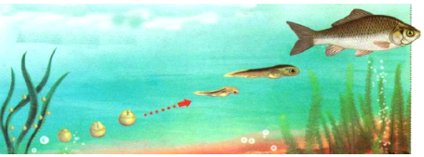
A. 染色体数量不断改变
B. 细胞分化形成各种组织
C. 细胞的体积会由小变大
D. 细胞分裂使细胞数量增加
4. 手指接触了被流感病毒污染的物体，如果不洗手就揉眼睛，人就有可能感染流感病毒。下列对该病毒的叙述正确的是（ ）
A. 与细菌一样是单细胞生物
B. 靠分裂繁殖，传播速度快
C. 离开人体，也可以独立生活
D. 由蛋白质外壳和内部的遗传物质组成
5. 在荒漠猫、豹和狮这3种猫科动物中，荒漠猫为猫属，豹和狮为豹属。下列有关叙述错误的是（ ）
A. 豹与狮的亲缘关系比与荒漠猫的远
B. 在目这个分类单位上，上述动物同属于一个目
C. 科比属的分类等级高，所包含的生物种类更多
D. 豹和狮间的共同特征多于豹和荒漠猫间的共同特征
6. “一年之计在于春”，春天是很多作物的播种季节。为什么种子在春天播种下去容易长出幼苗？某校生物社团的同学们对此进行了“探究种子萌发的环境条件”的实验，下列叙述错误的是（ ）
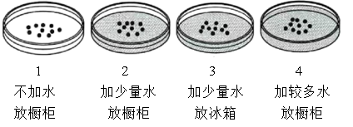
A. 应选择籽粒饱满、完整的种子
B. 用10粒种子是为排除偶然因素的影响
C. 该实验中设置了3组对照实验
D. 1号和3号培养皿形成了一组对照实验
7. 作家许地山的《落花生》一文描述了他的父亲通过落花生的特点——地上开花、入地结荚，来教育子女的故事。下列有关叙述正确的是（ ）
A. 落花生中的有机物是根从土壤中吸收的
B. 落花生“入地结荚”前需完成传粉和受精
C. 落花生的生长只需要含氮、磷、钾的无机盐
D. “入地结荚”是指落花生的子房被推入土中发育成种子
8. “绿水青山就是金山银山”，目前我国森林覆盖率已经超过25%，人工林面积位居世界首位。下列有关绿色植物在自然界中的作用叙述错误的是（ ）
A. 绿色植物参与生物圈的水循环
B. 仅靠绿色植物就可以实现碳中和
C. 绿色植物可以为其他生物提供有机物
D. 绿色植物参与维持生物圈的碳氧平衡
9. 中国“端午节”已被列为世界非物质文化遗产，吃粽子是端午节的传统习俗。粽子的主要原料是糯米，也可加入红豆、腊肉、咸蛋黄等。下列粽子的原料中糖类含量最高的是（ ）
A. 糯米 B. 红豆 C. 腊肉 D. 咸蛋黄
10. 健康是每个人最宝贵的财富，养成良好的行为习惯，对于保持健康非常重要。下列分析错误的是（ ）
A. 不要大声尖叫——保护声带
B. 不要随地吐痰——预防疾病传播
C. 吃饭时不要大声说笑——防止气体进入食管
D. 不要频繁抠鼻孔——避免损伤鼻黏膜使病菌入侵
11. 人在运动时，身体会发生一些显著变化，如心率升高、血流量增加等。下表为常人、运动员分别在休息状态和大运动量状态下的每分钟血流量，下列有关分析错误的是（ ）
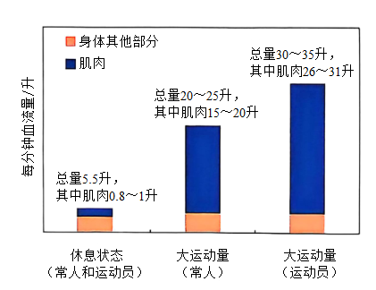
A. 肌肉处需要的氧气由血液中的红细胞运输
B. 与休息状态相比，大运动量时血流量明显增加
C. 与休息状态相比，大运动量时输送至身体其他部分的血流量明显增加
D. 大运动量时，运动员代谢水平更高，需要消耗更多的营养物质和氧气
12. 人体因创伤出血时，有时血液只是少量地渗出，有时是缓慢地流出暗红色的血液，最为严重的则是喷射出鲜红色的血液，其中血液少量地渗出的血管是（ ）
A. 主动脉 B. 肾动脉 C. 肺静脉 D. 毛细血管
13. 肾是人体非常重要的器官，当血液中的物质流经肾时会发生变化，不符合下图变化趋势的是（ ）
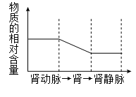
A. 水分 B. 尿素
C. 无机盐 D. 大分子蛋白质
14. 骑马或赶马车时，如果对着马喊一声“驾”，马就会前进；如果喊“吁”，马就会停止前进。对马的这种行为分析正确的是（ ）
A. 属于非条件反射
B. 仅需要神经系统就可完成
C. 需要大脑皮层的参与
D. 不需要反射弧的参与就可完成
15. 为了探究甲状腺激素的作用，科研人员设计了如下实验：在甲、乙两个盆中分别放20只大小、健康状况相同的蝌蚪，按下表方法饲养一段时间，观察蝌蚪的发育情况。下列有关叙述错误的是（ ）
组别 | 处理方法 | 发育情况
甲组 | 普通饲料 | 正常发育
乙组 | 添加甲状腺激素的普通饲料 | 提前发育成小型青蛙

A. 该实验中乙组为对照组
B. 甲状腺激素能促进蝌蚪的发育
C. 实验变量是甲状腺激素的含量
D. 每组的饲养条件应相同且适宜
16. 狂犬病毒可引起狂犬病，狗、猫、蝙蝠等哺乳动物有可能携带此病毒，接种狂犬病疫苗可以预防狂犬病。下列有关叙述错误的是（ ）
A. 淋巴细胞受到狂犬病毒刺激后会产生抗体
B. 携带狂犬病毒的狗、猫等是狂犬病的传染源
C. 被狗咬伤后应立即就医，必要时接种狂犬病疫苗
D. 接种狂犬病疫苗预防狂犬病主要利用的是非特异性免疫
17. 地球上各种类型的生态系统组成了一个整体，它是所有生物共同的家园。下列有关叙述正确的是（ ）
A. “螳螂捕蝉，黄雀在后”反映的是一条完整的食物链
B. 生产者、消费者和分解者共同构成一个完整的生态系统
C. 在生态系统中，生物生命活动所需的物质可以被循环利用
D. 人类活动对生态系统的影响不大，不会削弱生态系统服务功能
18. 如图，关于染色体、DNA和基因关系的叙述，错误的是（ ）
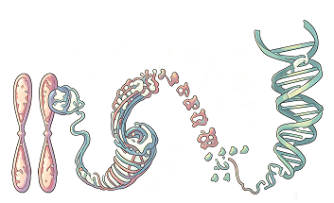
A. 每个DNA分子上有很多个基因
B. 基因是有遗传效应的DNA片段
C. 每条染色体上有很多个DNA分子
D. 每条染色体上有很多个蛋白质分子
19. 1959年，科学家在印度发现了对杀虫剂DDT（滴滴涕）具有耐药性的蚊，现在世界各地都发现了这种蚊。对此，一项科学研究得到了下表所示数据。关于此项研究下列叙述正确的是（ ）
项目 | 持续使用DDT的时间
项目 | 0个月 | 8个月 | 12个月
耐DDT蚊的比例 | 4% | 45% | 77%

A. 在蚊的繁殖过程中只能产生耐药性的变异
B. 使用杀虫剂DDT诱导蚊出现了耐药性的变异
C. 使用DDT的时间越长，耐DDT蚊的比例越低
D. 耐DDT蚊的出现是自然选择的结果，使蚊不断进化
20. 李振声院士是我国著名的遗传学家，在2024年被授予“共和国勋章”。他曾研究了小麦与长穗偃麦草的远缘杂交，将后者的多种优良基因转移到小麦中，培育出“小偃6号”等一系列小麦新品种。这体现了（ ）
A. 物种多样性 B. 遗传多样性
C. 环境多样性 D. 生态系统多样性
第Ⅱ卷 非选择题
二、非选择题（本大题共4小题，共60分）
21. 下图中，甲表示“制作并观察洋葱鳞片叶内表皮细胞临时装片”或“制作并观察酵母菌细胞临时装片”的实验所用到的部分操作步骤，乙表示普通光学显微镜的结构图，丙、丁分别为植物细胞、酵母菌细胞结构示意图。据图回答下列问题：（“[ ]”内填序号，“________”填文字）
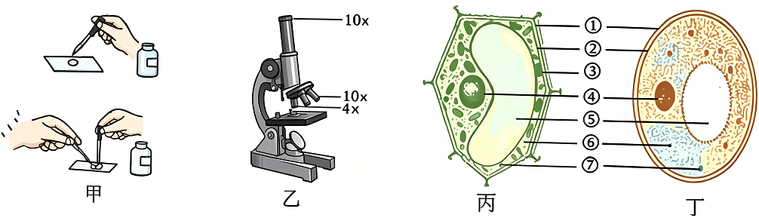
（1）如图甲，制作洋葱鳞片叶内表皮细胞临时装片时，为了能看到正常形态的细胞，在载玻片上滴加的液体应该是________；制作并观察酵母菌细胞临时装片时，需要滴加________，方便观察到图丁中的④。
（2）如图乙，用显微镜观察洋葱鳞片叶内表皮细胞临时装片时，要使视野中看到的细胞数量最多，此时显微镜的放大倍数为________倍；要使看到的细胞体积变大，应转动显微镜的________将低倍物镜换为高倍物镜。
（3）图丙、丁细胞示意图中：具有保护和控制物质进出功能的结构是[ ]________；都含有的能量转换器是[ ]________。
（4）图丙、丁细胞示意图相比，丙具有[ ]________，它是植物光合作用的场所；细菌与它们相比没有成形的细胞核，被称为________生物。
22. 某生物兴趣小组为研究植物的生理活动，进行了如下实验：他们将金鱼藻放在盛有质量分数为0.2%的碳酸氢钠溶液（可提供二氧化碳）的烧杯中，控制水温为25℃。将烧杯放在离白炽灯不同距离处，观察试管中每分钟产生的气泡个数。每个条件做三次重复实验，取平均值，数据如下表所示。
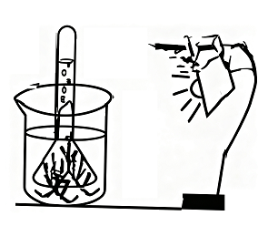
试管与灯的距离/厘米 | 10 | 20 | 30 | 40
每分钟产生的气泡个数 | 161 | 122 | 113 | 101

（1）由上表可知，金鱼藻和光源的距离越远，产生的气泡数量越________，这些气泡是金鱼藻进行________产生的________。
（2）由此得出的结论是________。
（3）通过此实验，在农业生产中为提高作物产量可采取的一种措施是________________。
（4）如果将此烧杯放在黑暗处，则________（填“有”或“没有”）气泡产生，此时金鱼藻进行的主要生理活动是________。
23. 随着饮食习惯和生活方式的改变，糖尿病患者越来越多，长期久坐、高糖奶茶摄入的职场人群易患该病。下图是人体代谢的部分生理活动示意图，其中A、B、C、D表示构成人体的部分系统，①~⑦表示生理过程。请根据所学知识，回答以下问题：（“[ ]”内填序号，“________”填文字）
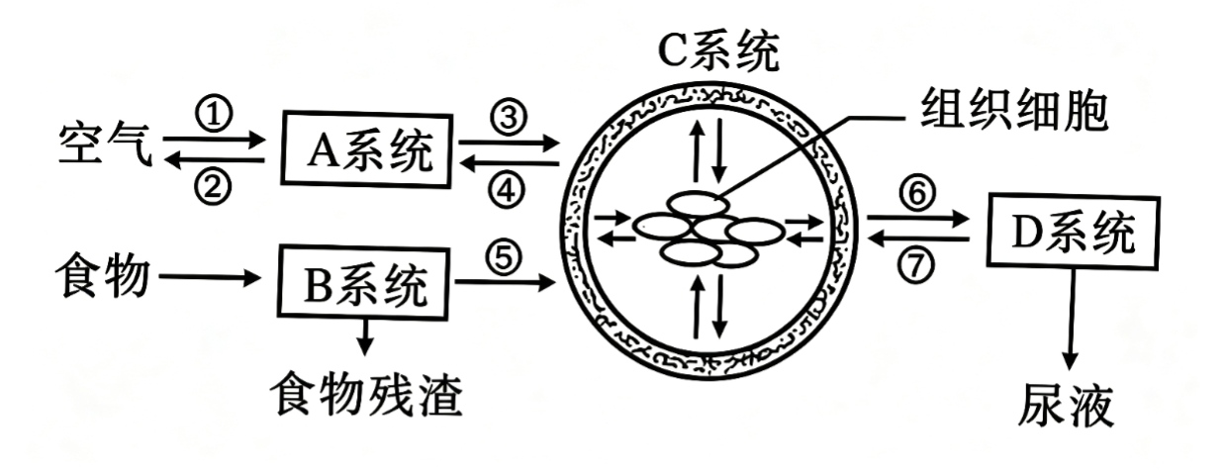
（1）高糖奶茶中的珍珠奶茶深受人们的喜爱，“珍珠”中的淀粉首先在口腔中被分解为________，随后在________中被彻底分解为葡萄糖，最终经过________（填序号）进入血液。
（2）糖尿病患者的血糖浓度长期高于正常值，大部分患者可定期注射________进行治疗。为了减轻糖尿病患者注射的痛苦，科学家研制出一种新型的吸入式粉末制剂，该制剂可通过过程①进入肺泡，此时膈肌处于________（填“收缩”或“舒张”）状态，与它一起吸入的氧气进入血液后，使血液变为颜色鲜红的________血。
（3）糖尿病患者的尿液中经常能检测到葡萄糖，而正常人的尿液中不含这种物质，这与图中[ ]________有关。
（4）为了促进全民健康、预防慢性疾病，请从饮食习惯或生活方式上提出一条合理的建议：________________________。
24. 某生物兴趣小组对人群中眼皮的性状遗传情况进行了调查，请分析下表并回答问题：（控制眼皮性状的显性和隐性基因分别用A和a表示，以下调查个体均未通过手术改变眼皮性状）
组别 | 父亲性状 | 母亲性状 | 被调查家庭数量（个） | 后代性状及个体数量（个）
 |  |  |  | 双眼皮 | 单眼皮
第1组 | 单眼皮 | 单眼皮 | 73 | 0 | 94
第2组 | 单眼皮 | 双眼皮 | 182 | 135 | 74
第3组 | 双眼皮 | 双眼皮 | 246 | 234 | 51

（1）双眼皮和单眼皮在遗传学上称为一对________，根据上表可以推出________是显性性状。
（2）第1组后代仍为单眼皮，这种现象在生物学上称为________。
（3）第2组中某一家庭生了一个单眼皮的孩子，则母亲的基因组成是________。
（4）第3组中某一对夫妇生育了一个单眼皮男孩，为响应国家号召，他们打算再生一个孩子，则这对夫妇再生一个双眼皮女孩的概率是________。
（5）第3组父亲的双眼皮基因是通过________传递给孩子的，父亲体细胞中染色体数目为________对。

